***Ngày 30 tháng 08 năm 2024 Họ và tên giáo viên: Nguyễn Thị Thu Cúc***

***Tổ chuyên môn: KHOA HỌC TỰ NHIÊN - CN***

**TÊN BÀI DẠY:**

**CHỦ ĐỀ 1: NĂNG LƯỢNG CƠ HỌC**

**BÀI 1: CÔNG VÀ CÔNG SUẤT**

Môn học/Hoạt động giáo dục: Khoa học tự nhiên; Lớp: 9

Thời gian thực hiện: 02 tiết (từ tiết 4 đến tiết 5)

1. **MỤC TIÊU**

# Về kiến thức

*Sau bài học này, HS sẽ:*

* + - Phân tích ví dụ cụ thể để rút ra được: công có giá trị bằng lực nhân với quãng đường dịch chuyển theo hướng của lực, công suất là tốc độ thực hiện công.
    - Liệt kê được một số đơn vị thường dùng đo công và công suất.
    - Tính được công và công suất trong một số trường hợp đơn giản.

# Về năng lực

## Năng lực chung:

* + - *Năng lực tự chủ và tự học:* Chủ động, tích cực thực hiện nhiệm vụ học tập, phát triển khả năng tự duy độc lập của HS.
    - *Năng lực giao tiếp và hợp tác:* Tích cực tham gia thảo luận nhóm, làm việc tập thể, trao đổi

và chia sẻ ý tưởng các nội dung học tập.

* + - *Năng lực giải quyết vấn đề:* Đề xuất vấn đề, nêu giả thuyết, lập kế hoạch, sáng tạo nhiều

cách để giải quyết các tình huống liên quan đến công và công suất.

## Năng lực khoa học tự nhiên:

* + - *Nhận thức khoa học tự nhiên:*

+ Nhận biết và nêu được khái niệm công cơ học.

+ Nêu được biểu thức tính công.

+ Nhận biết và nêu được ý nghĩa của công suất, tốc độ thực hiện công.

+ Nêu được biểu thức xác định công suất.

* + - *Tìm hiểu tự nhiên:*

**+** Phân tích ví dụ về thực hiện công trong đời sống.

* + - *Vận dụng kiến thức, kĩ năng đã học:*

**+** Vận dụng được kiến thức và kĩ năng về khoa học tự nhiên để giải thích những hiện tượng thường gặp trong cuộc sống có liên quan tới công và công suất.

# Về phẩm chất

* + - Có trách nhiệm trong việc tìm hiểu bài học.

1. **THIẾT BỊ DẠY HỌC VÀ HỌC LIỆU:**

# Đối với giáo viên:

* + - SGK, SBT, SGV Khoa học tự nhiên 9, Kế hoạch bài dạy.
    - Hình vẽ và đồ thị trong SGK: Hình ảnh bộ đội kéo pháo, hình ảnh nhân viên y tế đẩy xe cáng chở bệnh nhân, hình ảnh lực tác dụng lên vật trong một số trường hợp, hình ảnh công nhân nâng các kiện hàng lên cao,…

# Đối với học sinh:

* + - SGK, SBT Khoa học tự nhiên 9.

- Hình vẽ liên quan đến nội dung bài học và các dụng cụ học tập theo yêu cầu của GV.

1. **TIẾN TRÌNH DẠY HỌC**
   1. **HOẠT ĐỘNG 1 :** Xác định vấn đề học tập *(dự kiến thời gian 5 phút)*
2. **Mục tiêu:** HS nêu được cách xác định công cơ học.
3. **Nội dung:** GV tổ chức cho HS thảo luận theo nhóm về nội dung phần khởi động, từ đó định hướng HS vào nội dung của bài học

* GV chiếu hình ảnh bộ đội kéo pháo (hình 1.1) cho HS quan sát.
* GV nêu tình huống: *Trong chiến dịch Điện Biên Phủ, bộ đội ta đã kéo những khẩu pháo có khối lượng vài tấn vào trận địa trên những tuyến đường dài hàng trăm kilomet. Ở hoạt động này, bộ đội đã tác dụng lực và làm dịch chuyển các khẩu pháo, ta nói bộ đội đã thực hiện công cơ học.*
* GV đặt câu hỏi: *Vậy công cơ học được xác định như thế nào?*

# Sản phẩm:

* *Công cơ học được xác định dựa vào lực tác dụng vào vật khi làm vật chuyển dời.*

# Tổ chức thực hiện:

**Bước 1: Giao nhiệm vụ học tập**

- GV chiếu hình ảnh bộ đội kéo pháo (hình 1.1) cho HS quan sát.

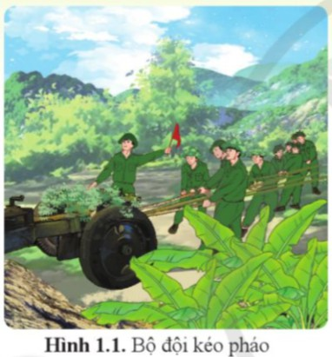

* GV nêu tình huống: *Trong chiến dịch Điện Biên Phủ, bộ đội ta đã kéo những khẩu pháo có khối lượng vài tấn vào trận địa trên những tuyến đường dài hàng trăm kilomet. Ở hoạt động này, bộ đội đã tác dụng lực và làm dịch chuyển các khẩu pháo, ta nói bộ đội đã thực hiện công cơ học.*
* GV đặt câu hỏi: *Vậy công cơ học được xác định như thế nào?*

# Bước 2: Thực hiện nhiệm vụ

* HS thảo luận, dự đoán, đưa ra các câu hỏi và câu trả lời.

# Bước 3: Báo cáo, thảo luận

* GV mời 1 – 2 bạn ngẫu nhiên đứng dậy trình bày suy nghĩ của mình.

# Bước 4: Kết luận, nhận định

* GV không chốt đáp án mà dựa trên câu trả lời của HS để dẫn dắt vào bài mới: *Để xác định được khi nào có công cơ học và công cơ học phụ thuộc vào yếu tố nào? Bài học hôm nay có thể trả lời câu hỏi này một cách rõ ràng và chính xác -* ***Bài 1: Công và công suất.***
  1. **HOẠT ĐỘNG 2 : HÌNH THÀNH KIẾN THỨC MỚI :** *(dự kiến thời gian 65 phút)*

**Hoạt động 2.1: Tìm hiểu về thực hiện công cơ học** *(dự kiến thời gian 10phút)*

# Mục tiêu:

* HS nêu khái niệm về công cơ học và lấy được ví dụ về một số hoạt động thực hiện công cơ học

trong cuộc sống hằng ngày và giải thích.

# Nội dung:

**Câu hỏi 1 (SGK – tr10)**: *Lấy ví dụ một số hoạt động em đã thực hiện công cơ học trong cuộc sống hằng ngày và giải thích.*

* GV cho HS phân tích một số thao tác của vận động viên cử tạ để xác định những thao tác có và không thực hiện công.

*Trong các động tác nâng tạ từ vị trí (1) sang vị trí (2); từ vị trí (2) sang vị trí (3); từ vị trí (3) sang*

*vị trí (4) ở hình dưới, động tác nào có thực hiện công; động tác nào không thực hiện công?*

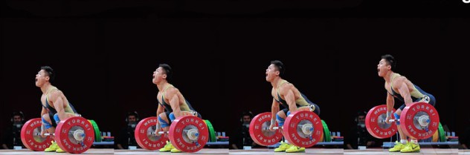

**(1)**

**(2)**

**(3)**

**(4)**

* GV yêu cầu HS trả lời **Câu hỏi 2 (SGK – tr11)**: *Các lực được mô tả trong hình 1.3 có sinh công hay không? Vì sao?*

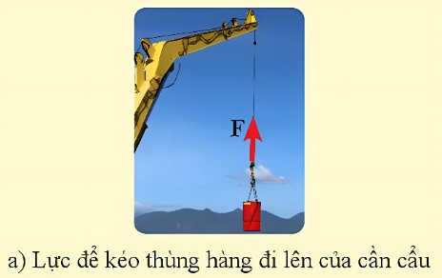 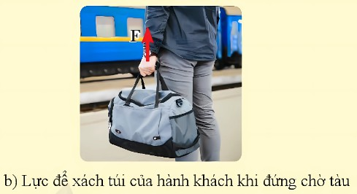

**Hình 1.3.** Lực tác dụng lên vật trong một số trường hợp

* GV lưu ý với HS: *Trong cuộc sống hằng ngày, từ “công” cũng được dùng trong nhiều tình huống khác như “ngày công lao động”, “công cha nghĩa mẹ”,... Tuy vậy, từ “công” trong các trường hợp này không mang nghĩa là công cơ học.*

1. **Sản phẩm: *\*Trả lời Câu hỏi 1 (SGK – tr10)***

* *VD1: Con ngựa đang kéo một chiếc xe bằng một lực có phương nằm ngang làm xe dịch chuyển*

*theo hướng của lực* → *lực kéo của con ngựa đã thực hiện công*

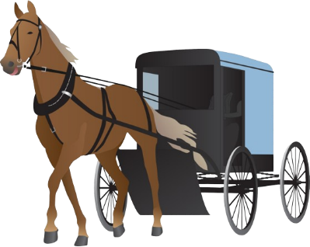

* *VD2: Đầu tàu kéo các toa xe chuyển động, lúc này đầu tàu thực hiện công cơ học*

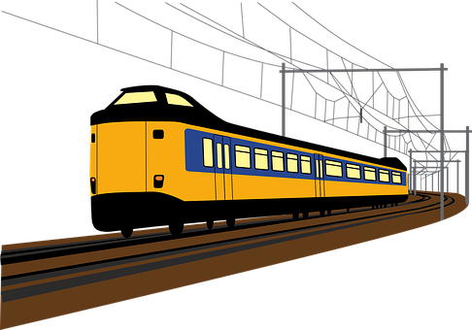

## *Câu hỏi gợi mở phân biệt các trường hợp có thực hiện công và không thực hiện công

*+ Động tác không thực hiện công: từ vị trí (1) sang vị trí (2).*

*+ Động tác thực hiện công: từ vị trí (2) sang vị trí (3); từ vị trí (3) sang vị trí (4)*.

## *Trả lời Câu hỏi 2 (SGK – tr10)

* *Lực để kéo thùng hàng đi lên của cần cẩu trong trường hợp a) có sinh công vì lực kéo của cần cẩu tác dụng vào thùng hàng và làm thùng hàng dịch chuyển theo hướng của lực.*
* *Lực để xách túi của hành khách khi đứng chờ tàu không sinh công do lực này không làm túi*

*chuyển động theo phương của lực.*

# Tổ chức hoạt động:

**Bước 1: Giao nhiệm vụ học tập**

* GV yêu cầu HS quan sát hình 1.2; phân tích ví dụ về lực do nhân viên đẩy cáng và lực do bệnh

nhân tác dụng lên xe để rút ra khái niệm về công cơ học

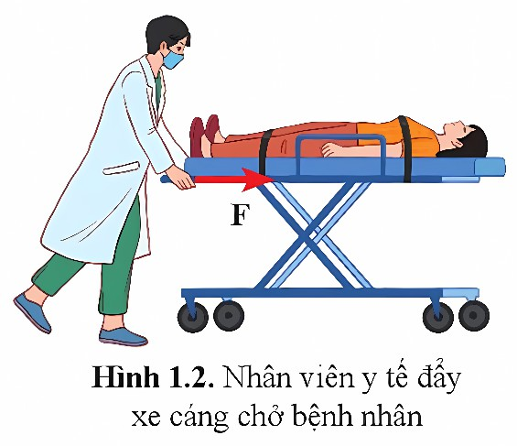

* GV nhấn mạnh với HS: *Nếu vật dịch chuyển theo phương vuông góc với phương của lực thì công*

*của lực đó bằng không.*

* GV cho HS phân tích một số thao tác của vận động viên cử tạ để xác định những thao tác có và không thực hiện công.

*Trong các động tác nâng tạ từ vị trí (1) sang vị trí (2); từ vị trí (2) sang vị trí (3); từ vị trí (3) sang*

*vị trí (4) ở hình dưới, động tác nào có thực hiện công; động tác nào không thực hiện công?*



**(1)**

**(2)**

**(3)**

**(4)**

* GV tổ chức cho HS thảo luận nhóm trả lời câu hỏi 1, 2 trong SGK trang 10 - 11 để tìm hiểu về

khái niệm công cơ học.

# Bước 2: Thực hiện nhiệm vụ

* HS quan sát hình ảnh, lắng nghe và trả lời các câu hỏi GV đưa ra.

# Bước 3: Báo cáo, thảo luận

* GV mời đại diện HS trả lời, đưa ra ý kiến của bản thân về nội dung:

# Bước 4: Kết luận, nhận định

* GV đánh giá, nhận xét kết quả thảo luận của HS, thái độ làm việc của HS trong nhóm.
* GV HD HS tổng kết về nội dung *Thực hiện công cơ học* và chuyển sang nội dung *Biểu thức tính công*

***\* Kết luận :***

* 1. ***Công cơ học***
     1. ***Thực hiện công cơ học***

*Công cơ học thường được gọi tắt là công. Trong trường hợp đơn giản nhất, công được thực hiện*

*khi lực tác dụng vào vật và làm vật đó dịch chuyển theo hướng của lực.*

**Hoạt động 2.2 : Tìm hiểu về biểu thức tính công** *(dự kiến thời gian 20 phút)*

* + - 1. **Mục tiêu:** HS phân tích ví dụ cụ thể để rút ra được: công có giá trị bằng lực nhân với quãng đường dịch chuyển theo hướng của lực. Liệt kê được một số đơn vị thường dùng đo công. Tính được công trong một số trường hợp đơn giản.
      2. **Nội dung:** GV tổ chức cho HS làm việc cá nhân và làm việc nhóm thảo luận tìm hiểu về biểu thức tính công

- GV yêu cầu HS phân tích 3 tình huống trong bảng 1.1:

|  |  |  |
| --- | --- | --- |
| **Tình huống** | **Lực tác dụng (N)** | **Quãng đường (m)** |
| **1.** Đẩy xe cáng để ra đón bệnh nhân trên quãng  đường s1 | F1 = 25 | s1 = 50 |
| **2.** Đẩy xe cáng có bệnh nhân trên quãng đường  s2 | F2 = 50 | s2 = 50 |
| **3.** Đẩy xe cáng có bệnh nhân trên quãng đường  s3 | F3 = 50 | s3 = 100 |

* GV yêu cầu HS trả lời **Luyện tập 1 (SGK – tr12)**: *Tính công của nhân viên y tế đã thực hiện*

*trong ba tình huống ở bảng 1.1?*

* GV yêu cầu HS trả lời **Câu hỏi 3 (SGK – tr11)**: *Trong tình huống nào nhân viên y tế thực hiện*

*công lớn nhất?*

* GV chiếu hình 1.4 yêu cầu HS trả lời các câu hỏi gợi ý sau:

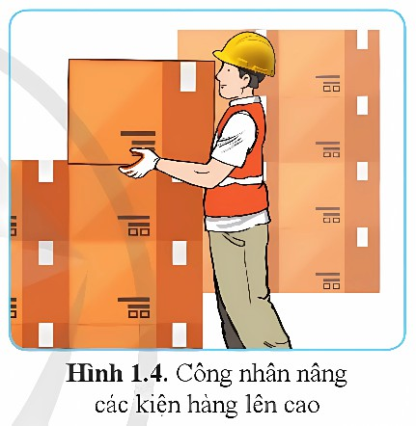

*+ Năng lượng của thùng hàng đã thay đổi như thế nào? Tại sao lại có sự thay đổi này?*

*+ Tại sao người công nhân cảm thấy mệt khi nâng các kiện hàng lên cao?*

# Sản phẩm:

## *Trả lời Luyện tập 1 (SGK – tr12):

*Công của nhân viên y tế khi đẩy xe cáng để ra đón bệnh nhân trên quãng đường s1 là: A1 = F1.s1 =*

*25.50 = 1250 (J)*

*Công của nhân viên y tế khi đẩy xe cáng có bệnh nhân trên quãng đường s2 là: A2 = F2.s2 = 50.50 = 2500 (J)*

*Công của nhân viên y tế khi đẩy xe cáng có bệnh nhân trên quãng đường s3 là: A3 = F3.s3 = 50.100 = 5000 (J)*

## *Trả lời Câu hỏi 3 (SGK – tr11):

* *Trong tình huống 3, khi lực tác dụng mạnh nhất và làm vật dịch chuyển quãng đường dài nhất thì*

*người đó sinh công lớn nhất*

* *hình 1.4 : Năng lượng thùng hàng tăng lên. Năng lượng này do người công nhân truyền cho thùng hàng. Khi đó năng lượng của người công nhân bị tiêu hao nên người công nhân sẽ thấy mệt*

# Tổ chức hoạt động:

**Bước 1: Giao nhiệm vụ học tập**

* GV yêu cầu HS phân tích 3 tình huống trong bảng 1.1:

|  |  |  |
| --- | --- | --- |
| **Tình huống** | **Lực tác dụng (N)** | **Quãng đường (m)** |
| **1.** Đẩy xe cáng để ra đón bệnh nhân trên quãng  đường s1 | F1 = 25 | s1 = 50 |
| **2.** Đẩy xe cáng có bệnh nhân trên quãng đường  s2 | F2 = 50 | s2 = 50 |
| **3.** Đẩy xe cáng có bệnh nhân trên quãng đường  s3 | F3 = 50 | s3 = 100 |

* GV hướng dẫn HS so sánh lực và quãng đường trong 3 tình huống trên để rút ra nhận xét: *Công sinh ra càng lớn nếu lực tác dụng vào vật càng lớn và quãng đường vật dịch chuyển theo hướng của lực càng dài.*
* GV yêu cầu HS rút ra công thức tính công cơ học và giải thích các đại lượng có trong công thức.
* GV giới thiệu mục ***“Em có biết”*** trong SGK – tr11:
  + - * 1. *Đơn vị đo công là jun (J) được đặt theo tên của nhà khoa học James Prescott Joule (1818 – 1889) – người có nhiều đóng góp to lớn trong nghiên cứu công và năng lượng ở thế kỉ XIX.*
        2. *Em thực hiện công khoảng 1 J khi nâng chậm một hộp sữa tươi 180 mL lên độ cao 0,5 m theo*

*phương thẳng đứng .*

- GV giới thiệu thêm một số đơn vị đo khác của công 1 cal = 4.2 J

1 BTU = 1 055 J

1 kWh = 3 600 000 J

- GV chiếu hình 1.4 yêu cầu HS trả lời các câu hỏi gợi ý sau:



*+ Năng lượng của thùng hàng đã thay đổi như thế nào? Tại sao lại có sự thay đổi này?*

*+ Tại sao người công nhân cảm thấy mệt khi nâng các kiện hàng lên cao?*

* GV hướng dẫn để HS rút ra kết luận:

*Vật có khả năng thực hiện công thì vật đó có năng lượng. Khi một vật thực hiện công, nó truyền năng lượng cho vật khác.*

* GV giới thiệu về đơn vị của năng lượng: *Năng lượng có đơn vị đo là Jun (J).*
* GV giới thiệu nội dung trong mục **Em có biết (SGK – tr12)** cho HS: *Trong trường hợp người công nhân tác dụng lực để giữ kiện hàng đứng yên, lực này không thực hiện công. Tuy nhiên sau một khoảng thời gian, người này vẫn cảm thấy mệt mỏi do các bó cơ ở tay co giãn liên tục để sinh ra lực cân bằng với trọng lực tác dụng lên kiện hàng.*

# Bước 2: Thực hiện nhiệm vụ

* HS làm việc cá nhân kết hợp với hoạt động nhóm (mỗi nhóm 3 – 4 HS,…) thảo luận trả lời các câu hỏi nhiệm vụ GV đưa ra
* GV quá trình học tập của HS, hỗ trợ khi cần.

# Bước 3: Báo cáo, thảo luận

* Đại diện HS của các nhóm lên trình bày kết quả thảo luận.
* Các nhóm khác nhận xét, bổ sung, đánh giá.

# Bước 4: Kết luận, nhận định

* GV đánh giá, nhận xét kết quả thảo luận của HS, thái độ làm việc của HS trong nhóm.
* GV chuẩn hóa kiến thức

*Vật có khả năng thực hiện công thì vật đó có năng lượng.*

* *Khi một vật thực hiện công, nó truyền năng lượng cho vật khác.*
* *Năng lượng có đơn vị đo là Jun (J).*

## * Kết luận :

* + 1. ***Biểu thức tính công***

*Công được xác định bằng biểu thức*

***A = F.s***

*Trong đó:*

* *F là lực tác dụng vào vật, đơn vị đo là niutơn (N);*
* *s là quãng đường vật dịch chuyển theo hướng của lực, đơn vị đo là mét (m);*
* *A là công của lực F, đơn vị đo là jun (J). 1 J = 1 Nm = 1 N.1 m*

**Hoạt động 2. 3: Tìm hiểu về tốc độ thực hiện công** *(dự kiến thời gian 15 phút)*

* + - 1. **Mục tiêu:** HS rút ra được tốc độ thực hiện công phụ thuộc vào công thực hiện và thời gian thực hiện công.
      2. **Nội dung:** GV tổ chức cho HS làm việc cá nhân và làm việc nhóm thảo luận tìm hiểu về tốc độ thực hiện công và trả lời câu hỏi 4, 5 trong SGK – tr12:

|  |  |  |  |
| --- | --- | --- | --- |
| Trọng lượng mỗi kiện hàng: 45N  Độ cao kiện hàng được đưa lên: 1,2 m | | | |
| **Công nhân** | **Số kiện hàng nâng được (kiện)** | **Công thực hiện (J)** | **Thời gian nâng (s)** |
| Công nhân 1 | 7 | A1 = ? | 90 |
| Công nhân 2 | 10 | A2 = ? | 120 |

**+ Câu hỏi 4 (SGK – tr12):** *Tính công mỗi công nhân đã thực hiện.*

+ **Câu hỏi 5 (SGK – tr12*):*** *Có những cách nào để biết ai thực hiện công nhanh hơn?*

* + - 1. **Sản phẩm: *\*Trả lời Câu hỏi 4 (SGK – tr12)****:*

|  |  |  |  |
| --- | --- | --- | --- |
| *Trọng lượng mỗi kiện hàng: 45N*  *Độ cao kiện hàng được đưa lên: 1,2 m* | | | |
| ***Công nhân*** | ***Số kiện hàng nâng được (kiện)*** | ***Công thực hiện (J)*** | ***Thời gian nâng (s)*** |
| *Công nhân 1* | *7* | *A1 = P1.h = 7.45.1,2 =378* | *90* |
| *Công nhân 2* | *10* | *A2 = P2.h =10.45.1,2 = 540* | *120* |

## *Trả lời Câu hỏi 5 (SGK – tr12)

*+ Cách 1: So sánh thời gian cần thiết để mỗi người thực hiện công 1 J.*

*+ Cách 2: So sánh công mỗi người thực hiện được trong 1 s.*

# Tổ chức hoạt động:

**Bước 1. Giao nhiệm vụ học tập**

* GV chiếu bảng 1.2, yêu cầu học sinh thảo luận nhóm (mỗi nhóm 3 – 4 HS) trả lời câu hỏi 4,5 và hoàn thành bảng 2.1
* GV hướng dẫn HS rút ra kết luận về tốc độ thực hiện công.

# Bước 2: Thực hiện nhiệm vụ

* HS làm việc nhóm thảo luận trả lời các câu hỏi nhiệm vụ GV đưa ra.
* GV quá trình học tập của HS, hỗ trợ khi cần.

# Bước 3: Báo cáo, thảo luận

* Đại diện HS của các nhóm lên trình bày kết quả thảo luận
* Các nhóm khác nhận xét, bổ sung, đánh giá.

# Bước 4: Kết luận, nhận định

* GV đánh giá, nhận xét kết quả thảo luận của HS, thái độ làm việc của HS trong nhóm.

***\* Kết luận :***

* 1. ***CÔNG SUẤT***
     1. ***Tốc độ thực hiện công***
* *Để biết ai thực hiện công nhanh hơn, ta cần so sánh tốc độ thực hiện công của họ.*
* *Tốc độ thực hiện công phụ thuộc vào công thực hiện và thời gian thực hiện công.*

# Hoạt động 2.4: Hình thành khái niệm công suất và thành lập công thức tính công suất, xác

**định đơn vị của công suất** *(dự kiến thời gian 20 phút)*

* + - 1. **Mục tiêu:** HS rút ra được: công suất là tốc độ thực hiện công. Liệt kê được một số đơn vị thường

dùng đo công suất. Tính được công suất trong một số trường hợp đơn giản.

* + - 1. **Nội dung:** GV tổ chức cho HS làm việc cá nhân và làm việc nhóm thảo luận tìm hiểu về khái

niệm công suất và trả lời câu hỏi luyện tập 2, 3 trong SGK – tr13:

**+ Luyện tập 2 (SGK – tr13):** *Tính công suất của mỗi công nhân trong bảng 1.2.*

**+ Luyện tập 3 (SGK – tr13):** *Cần cẩu trong hình 1.3a tác dụng lực kéo 25 000 N để kéo thùng hàng lên cao 12m trong 1 phút. Tính công và công suất của lực kéo đó.*

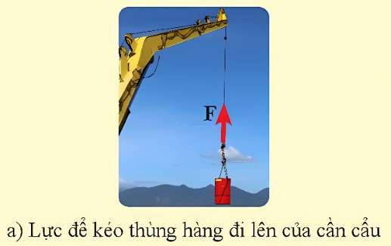

# Sản phẩm học tập:

## Trả lời Luyện tập 2 (SGK – tr13)

* *Công suất của công nhân 1*

P = A = 378 = 4,2W

t 90

* *Công suất của công nhân 2*

P = A = 540 = 4,5W

## Trả lời Luyện tập 3 (SGK – tr13)

*Đổi 1 phút = 60s*

* *Công mà cần cẩu thực hiện được là: A = F.s = 25 000. 12 = 300 000 (J)*
* *Công suất của lực kéo đó là:*

t 120

P = A = 300000 = 5000 W = 5kW

t 60

# Tổ chức hoạt động :

**Bước 1: Giao nhiệm vụ học tập**

* GV chia lớp thành các nhóm, mỗi nhóm có 4 - 6 HS.
* GV giới thiệu cho HS khái niệm về công suất.
* GV yêu cầu HS dựa vào khái niệm công suất nêu công thức tính công suất và giải thích các đại lượng có trong công thức.
* GV giới thiệu với HS một số đơn vị thường dùng để đo công suất.
* GV yêu cầu học sinh làm việc cá nhân trả lời câu hỏi **Luyện tập ( SGK – tr13)**

# Bước 2: Thực hiện nhiệm vụ

* HS làm việc nhóm cà nhân kết hợp với thảo luận nhóm trả lời các câu hỏi nhiệm vụ GV đưa ra.
* GV quá trình học tập của HS, hỗ trợ khi cần.

# Bước 3: Báo cáo, thảo luận

* Đại diện HS của các nhóm lên trình bày kết quả thảo luận.
* Các nhóm khác nhận xét, bổ sung, đánh giá.

# Bước 4: Kết luận, nhận định

* GV đánh giá, nhận xét kết quả thảo luận của HS, thái độ làm việc của HS trong nhóm.
* GV chuẩn hóa kiến thức, yêu cầu HS ghi chép nội dung về *Định nghĩa công suất* vào vở.

## * Kết luận :

* + 1. ***Định nghĩa công suất***

*Công suất là đại lượng đặc trưng cho tốc độ thực hiện công, được tính bằng công thực hiện trong*

*một đơn vị thời gian.*

P = A

t

*Trong đó:*

* *A là công thực hiện, đơn vị đo là jun (J);*
* *t là thời gian thực hiện công, đơn vị đo là giây (s);*
* P *là công suất, đơn vị đo là oát (W).*

1 W = 1J/s = 1J

1s

*Các bội số của oát là kilôoát (kW), mêgaoát (MW). 1 kW = 1000 W*

*1 MW = 1 000 000 W*

*Ngoài đơn vị oát, công suất còn có đơn vị đo là mã lực (sức ngựa), kí hiệu là HP và BTU/h. 1 HP = 746 W*

*1 BTU/h = 0,293 W*

1. **HOẠT ĐỘNG 3: LUYỆN TẬP:** *(dự kiến thời gian 15 phút)*
   1. **Mục tiêu:** Giúp HS vận dụng các kiến thức được học để làm các bài tập liên quan đến công và công suất.

# Nội dung:

**Câu 1.** Trong những trường hợp sau đây, trường hợp nào **không** có công cơ học?

* + 1. Đầu tàu hỏa kéo đoàn tàu chuyển động.
    2. Lực sĩ đang nhấc tạ từ thấp lên cao.
    3. Thuyền buồm chuyển động khi có gió mạnh.
    4. Hòn bi lăn đều trên mặt sàn nhẵn nằm ngang không ma sát.

**Câu 2.** Trong những trường hợp dưới đây, trường hợp nào không có công cơ học?

1. Một người đang kéo một vật chuyển động.
2. Hòn bi đang chuyển động thẳng đều trên mặt sàn nằm ngang coi như tuyệt đối nhẵn.
3. Một lực sĩ đang nâng quả tạ từ thấp lên cao.
4. Máy xúc đất đang làm việc.

**Câu 3.** Một nhóm học sinh đẩy một xe chở đất từ A đến B trên đoạn đường nằm ngang, tới B đổ hết đất rồi đẩy xe không theo đường cũ trở về A. So sánh công sinh ra ở lượt đi và lượt về.

1. Công ở lượt đi bằng công trượt ở lượt về vì quãng đường đi được bằng nhau.
2. Công ở lượt đi lớn hơn vì lực đẩy lượt đi lớn hơn lượt về.
3. Công ở lượt về lớn hơn vì xe không thì đi nhanh hơn.
4. Công ở lượt đi nhỏ hơn vì kéo xe nặng nên đi chậm.

**Câu 4.** Một vật có khối lượng 500g, rơi từ độ cao 20 cm xuống đất. Khi đó trọng lực đã thực hiện một công là

A. 10000 J. B. 1000 J. C. 1J. D. 10 J.

**Câu 5.** Công thức tính công cơ học khi lực F làm vật dịch chuyển một quãng đường s theo hướng của lực là

A. A = F/s. B. A = F.s. C. A = s/F. D. A = F – s.

**Câu 6.** Đơn vị nào sau đây **không** phải đơn vị đo công?

1. niuton (N).
2. jun (J).
3. kilôoát giờ (kWh).
4. calo (cal)

**Câu 7.** Trường hợp nào sau đây có công suất lớn nhất?

1. Máy hút bụi cầm tay có công suất 800 W.
2. Máy kéo có công suất 2,5 HP.
3. Máy điều hòa có công suất 9000 BTU/h.
4. Vận động viên cử tạ thực hiện công 1152 J trong thời gian 3 s.

* GV chiếu câu hỏi tự luận yêu cầu HS trả lời vào vở:

**Bài 1:** Người ta dùng một cần cẩu để nâng một thùng hàng có khối lượng 7500 kg lên độ cao 8 m. Tính công thực hiện được trong trường hợp này.

**Bài 2:** Một người kéo đều một vật từ giếng sâu 8 m trong 30 giây. Người ấy phải dùng một lực F = 180 N. Công và công suất của người kéo là bao nhiêu?

**Bài 3 (LT4 – SGK trang 13).** Nếu một đầu xe lửa có công suất 12 000 kW thì công suất này bằng

bao nhiêu mã lực?

**Bài 4 (LT5 - SGK trang 13).** Kilôoát giờ là đơn vị đo của công. Một kilôoát giờ là công của một thiết bị có công suất một kilôoát hoạt động trong một giờ. Giải thích vì sao 1 kWh = 3 600 000 J?

* 1. **Sản phẩm:** Câu trả lời của HS cho câu hỏi luyện tập về công và công suất:

|  |  |  |  |  |  |  |
| --- | --- | --- | --- | --- | --- | --- |
| **Câu 1** | **Câu 2** | **Câu 3** | **Câu 4** | **Câu 5** | **Câu 6** | **Câu 7** |
| D | B | B | C | B | A | C |

## Bài 1.

*Thùng hàng có khối lượng là 7500kg nghĩa là nó có trọng lượng:*

*P = 10.m = 10.7500 = 75000N.*

*Công thực hiện khi nâng thùng hàng lên độ cao 8m là: A = P.h = 75000.8 = 600000 J = 600 kJ*

## Bài 2.

*Công mà người đó thực hiện là: A = F.s = 180.8 = 1440 J*

*Công suất của người kéo là:* P *= A/t = 1440/30 = 48 W*

## Bài 3.

*Đổi 12 000 kW = 12 000 000 W* ≈ 16 085,8 HP *(vì 1 HP = 746 W)*

## Bài 4.

*Kilôoát giờ là đơn vị đo của công. Một kilôoát giờ là công của một thiết bị có công suất một kilôoát*

*hoạt động trong một giờ. Nên ta có cách quy đổi:*

*1Kwh = 1Kw x 1h = 1000J/s x 3600 s = 3.600.000J.*

# Tổ chức thực hiện :

**Bước 1: Giao nhiệm vụ học tập**

* GV yêu cầu HS trả lời các câu hỏi trắc nghiệm và bài tập

# Bước 2: Thực hiện nhiệm vụ

* HS trao đổi nhóm 2 bạn trả lời các câu hỏi trắc nghiệm và bài 3, 4
* Làm việc theo nhóm thực hiện bài 1,2

# Bước 3: Báo cáo, thảo luận:

* Các nhóm trình bày câu trả lời
* Các nhóm còn lại nhận xét, bổ sung

Bước 4: Kết luận, nhận định

* GV đối chiếu đáp án, nhận xét, đánh giá.

1. **HOẠT ĐỘNG 4: VẬN DỤNG:** *(dự kiến thời gian 5 phút)*
   1. **Mục tiêu:** giúp HS vận dụng kiến thức đã vào áp dụng vào thực tiễn cuộc sống.
   2. **Nội dung:** GV phát Phiếu bài tập cho HS, HS suy nghĩ hoàn thành bài tập:

***Câu 1 (Vận dụng – SGK – tr13):*** *Để nâng các kiện hàng trong bảng 1.2, một xe nâng (hình 1.5) gồm động cơ nâng có công suất 2 000 W hoạt động trong 120 s. Xe này đã thực hiện công gấp bao nhiêu lần công của người công nhân 2?*

***Câu 2:*** *Công suất của một người đi bộ là bao nhiêu nếu trong 1 giờ 30 phút người đó bước đi 750*

*bước, mỗi bước cần 1 công 45 J?*

* 1. **Sản phẩm:** Phiếu bài tập của HS:

## Câu 1:

*Công mà xe nâng đã thực hiện được là:*

*A =* P *.t = 2000. 120 = 240 000 (J)*

*Xe này đã thực hiện công gấp số lần công của người công nhân 2 là:*

240 000 : 540 ≈ 4,4 *(lần)*

## Câu 2:

*Thời gian người đó đi bộ: t = (60 + 30).60 = 5400 s*

*Tổng công mà người đó thực hiện trong khoảng thời gian trên là: A = 750.45 = 33750 J*

*Công suất của người đi bộ đó là:*P = A = 33750 = 6,25W

# Tổ chức thực hiện :

**Bước 1: Giao nhiệm vụ học tập**

t 5400

* GV yêu cầu HS làm việc ở nhà theo nội dung sau đây:

# Bước 2: Thực hiện nhiệm vụ

* HS liên hệ lại kiến thức đã học, suy nghĩ, tìm câu trả lời.

# Bước 3: Báo cáo, thảo luận

* GV mời một số HS xung phong trả lời câu hỏi trong Phiếu bài tập.
* HS khác quan sát, nhận xét và bổ sung.

# Bước 4: Kết luận, nhận định

* GV đối chiếu đáp án
* GV nhận xét, đánh giá.

## Tổ trưởng/ Tổ phó Giáo viên bộ môn



Nguyễn Thị Thu Cúc

Ký bởi: Lê Thị Mỹ Châu

Thời gian ký: 04/09/2024 09:39:33